侯堡镇人民政府

关于对《襄垣县侯堡镇任家岭村村庄规划（2021—2035年）》的公示

一、村庄发展定位

规划任家岭村注重美丽乡村建设与古建筑保护相结合，善于整合村庄现有的旅游资源，以耕读古寺为引领，推动旅游业的发展，“以旅促农”，提高鲜活农副产品的供给能力，改善村庄基础设施和公共环境。将任家岭村建设为以“以特色农业种植、结合文化旅游的农文旅融合发展村。

二、村庄发展目标

规划期末村庄达到三生空间有效管控、产业发展高效集约、公共设施配套完善、人居环境全面提升、农民收入显著提高的总体目标。

划定各类空间的管控边界，明确用地规模及管控措施，构建全域管控格局，实现对各类空间开发和保护行为的落地管控。

按照“完善基础设施，培育特色农旅产业”的发展思路，强化区域功能定位，形成以宗教旅游资源为特色引领的产业体系。

以建设美丽乡村为导向，以垃圾治理、完善基础设施、村容村貌整治为主攻方向，补齐人居环境短板。村庄全部道路实现硬化，增加亮化:完善污水管网系统:整理街道两侧、现状空闲场地增植绿化，补充休闲交往空间，建设成农文旅融合发展村。

1.约束性指标

强化底线安全：至2035年，任家岭村耕地保有量不低于285.18公顷（4427.7亩），永久基本农田保护面积为273.81公顷（4107.15亩）。

2.预测性指标

人口和用地规模:至2035年，任家岭村常住人口为519人，户数为176户。建设用地总规模控制在43.49公顷以内，村庄建设用地规模控制在35.37公顷以内，人均村庄建设用地规模不高于681.45平方米。

建设用地总规模:根据2020年国土变更调查数据，2020年建设用地总面积44.41公顷，至2035年控制在43.49公顷以内。

村庄建设用地规模:根据2020年国土变更调查数据，2020年村庄建设用地规模面积36.01公顷，至2035年控制在35.37公顷以内。

自然和文化遗产:任家岭村村域范围内自然和文化遗产为1处。

空间品质:规划至2035年，建设农村生活垃圾收集点(房、池)12个，保留村庄原有的1处农村污水处理厂，无害化公厕4处。

三、产业空间布局

规划区未来形成以“一心一轴，多区，因地适宜发展”的村域空间结构。

一心：以村委会为核心的综合服务中心

一轴：村庄综合发展轴

多区：农业种植区、农产品加工区、乡村旅游服务区、生活宜居区、矿产能源发展区。

兼具生产、观光、体验、休闲度假等功能的产业发展格局。

四、村域用地布局规划

任家岭村村域面积559.55公顷（8393.25亩）其中：农业空间516.05公顷，占村域面积的92.23%；建设空间43.5公顷，占村域面积，占村域面积的7.77%。

针对村庄的用地现状，规划尊重现有村庄格局与建筑肌理，注重建筑和地形、环境的相互融合，保持原有道路肌理，对部分道路适当拓宽、取直。保留多数现状分布在村庄中的住宅，以宅基地为边界，提出住宅相应改造措施和新建设计。

规划对村域国土进行整体布局，以守底线，保项目，留弹性为原则，形成村域一张蓝图。具体如下所示：

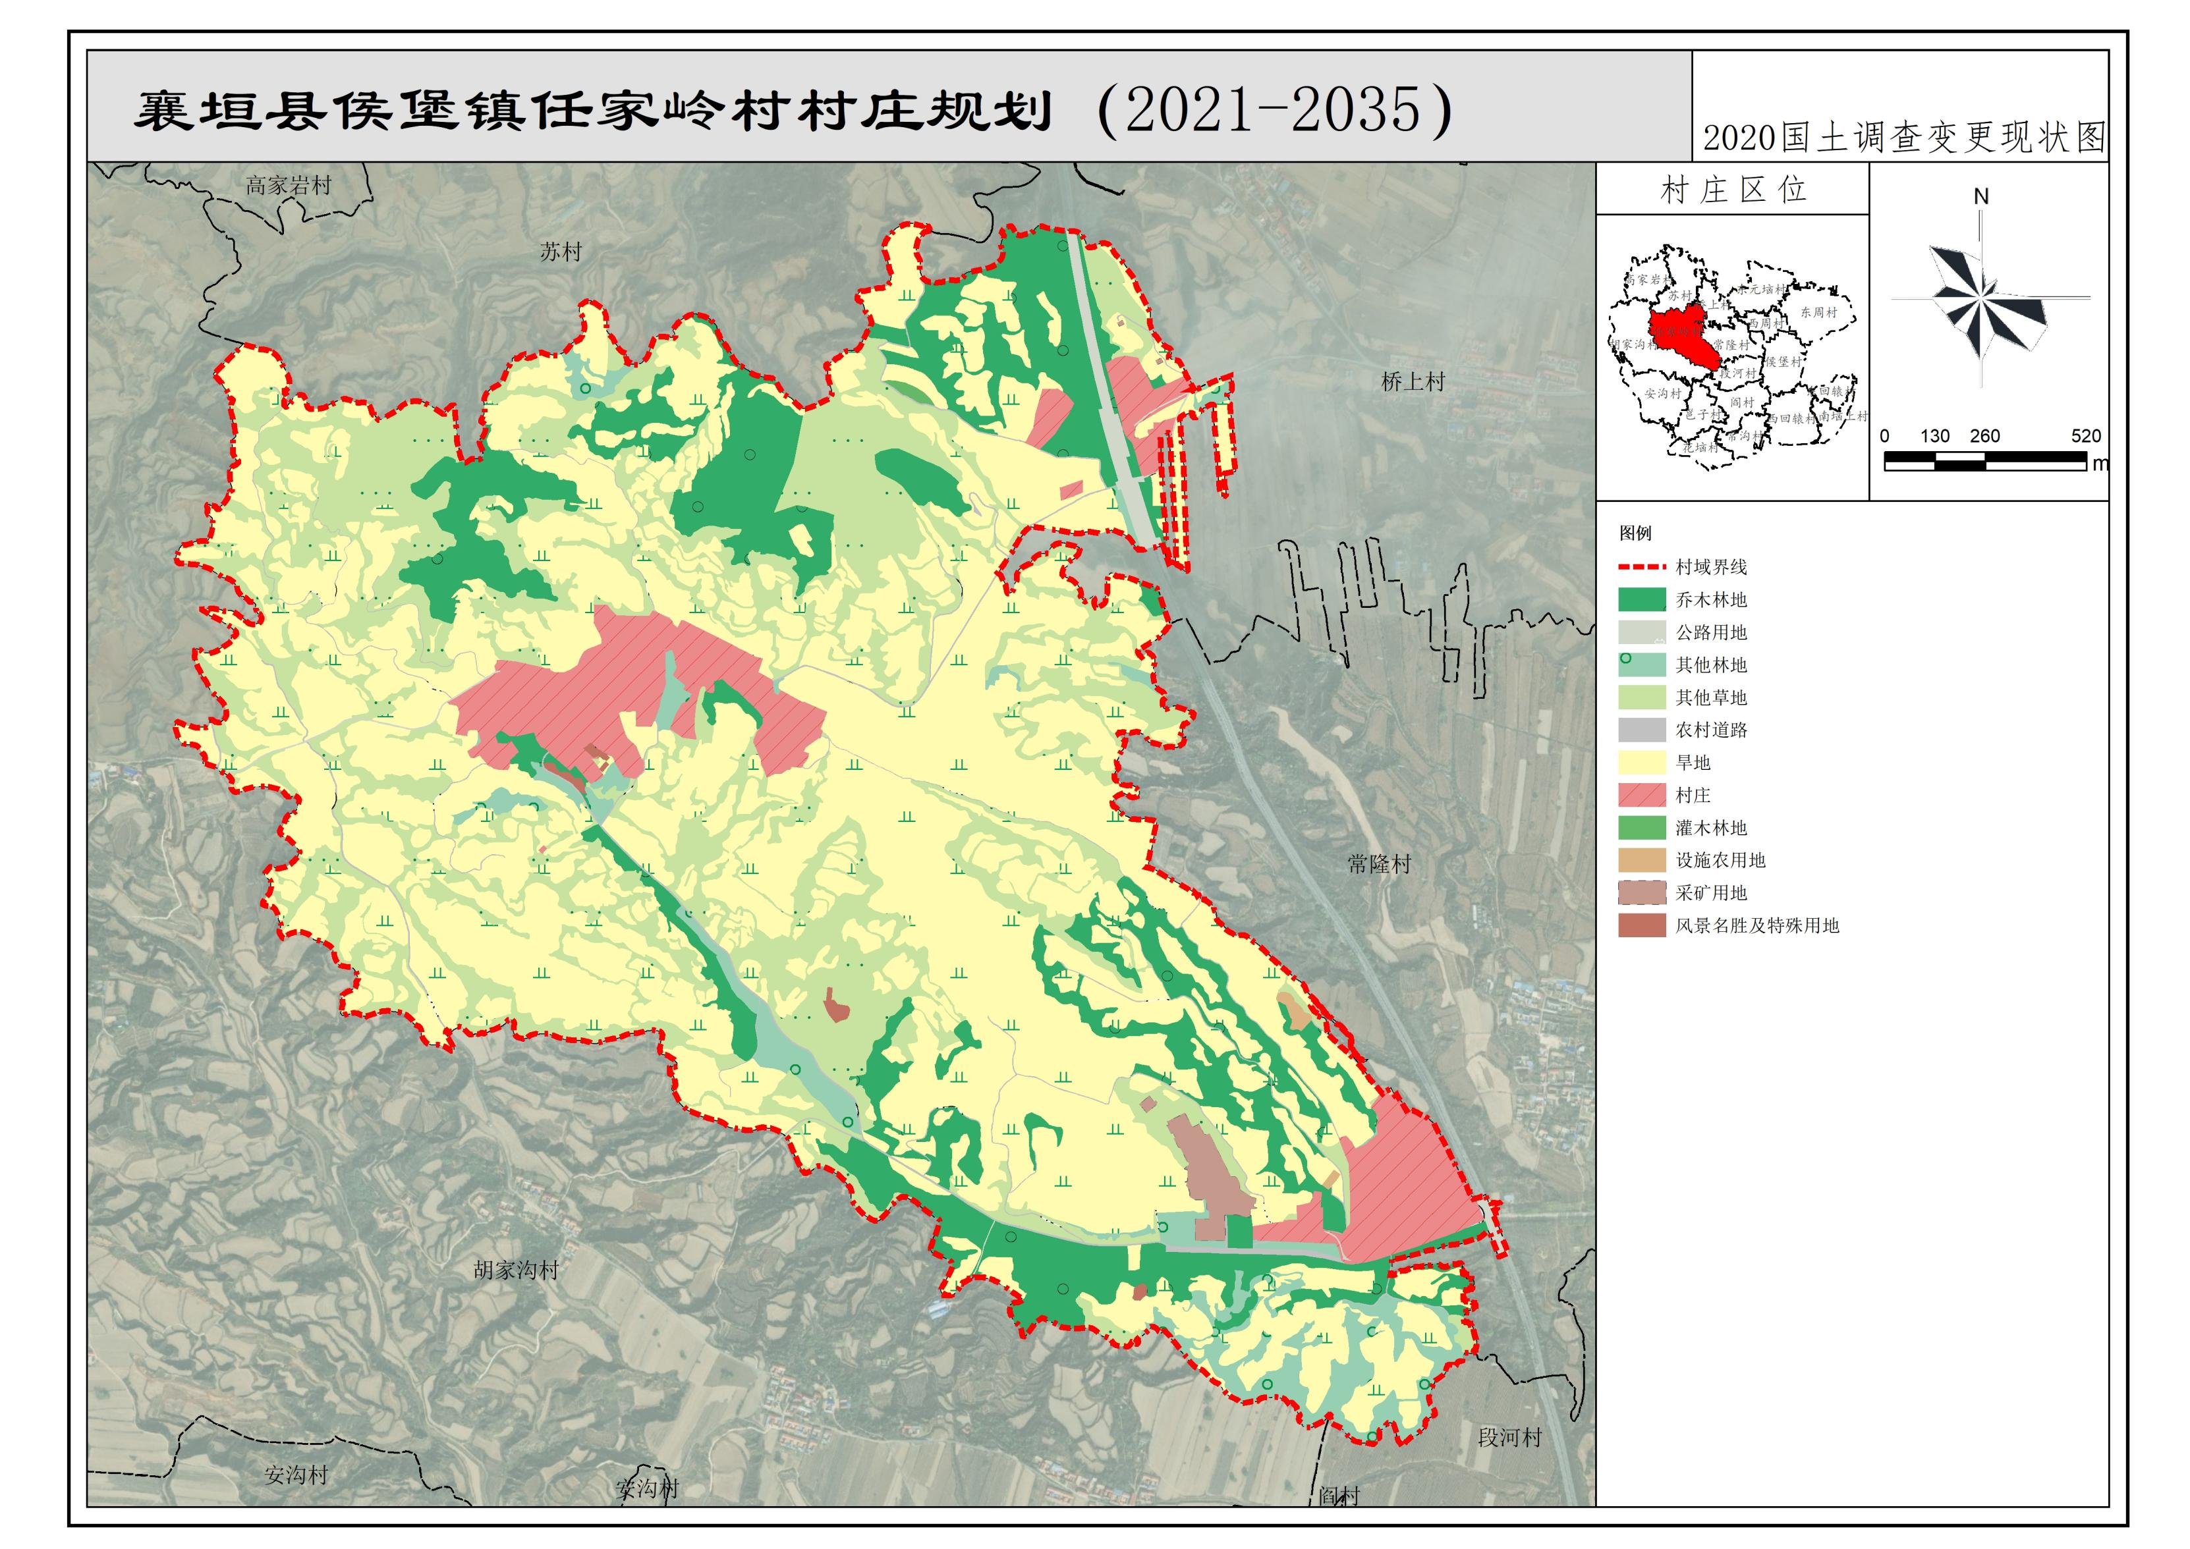

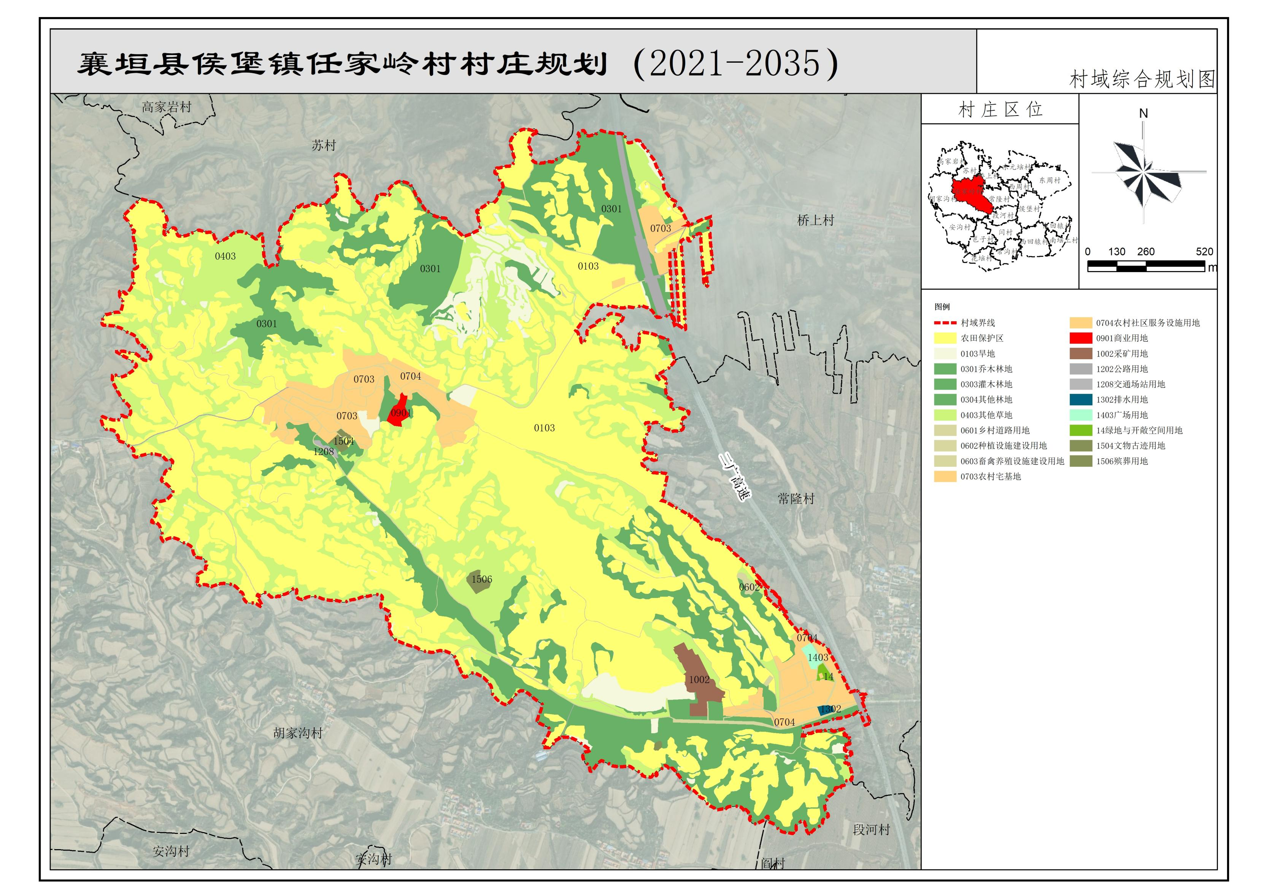

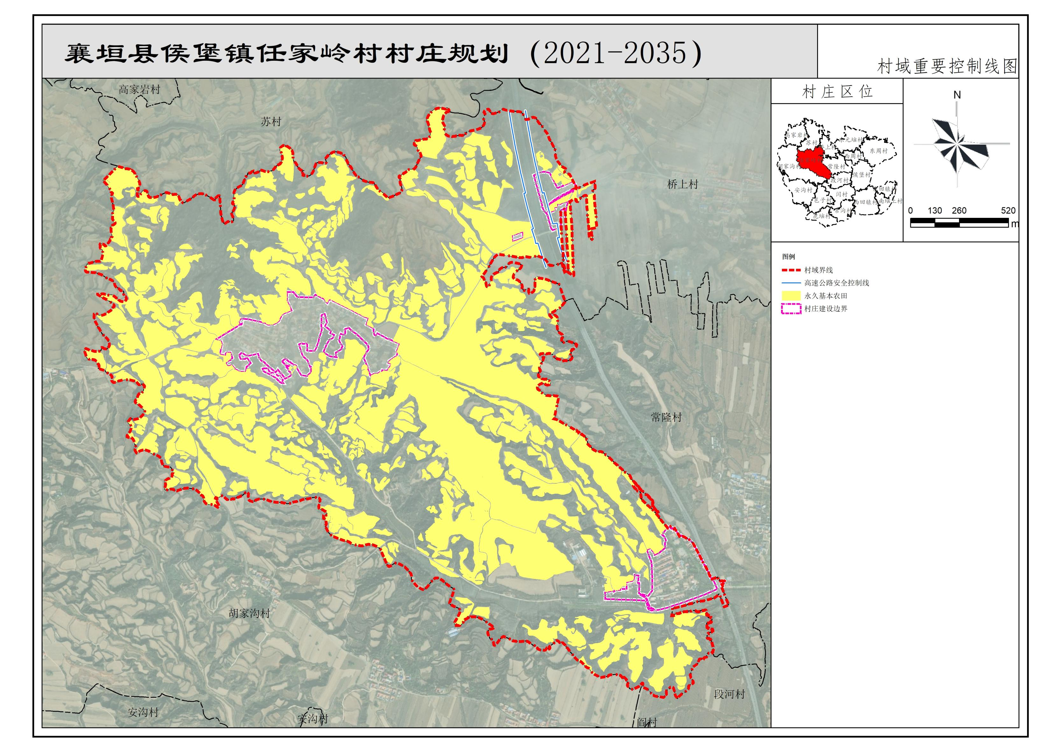

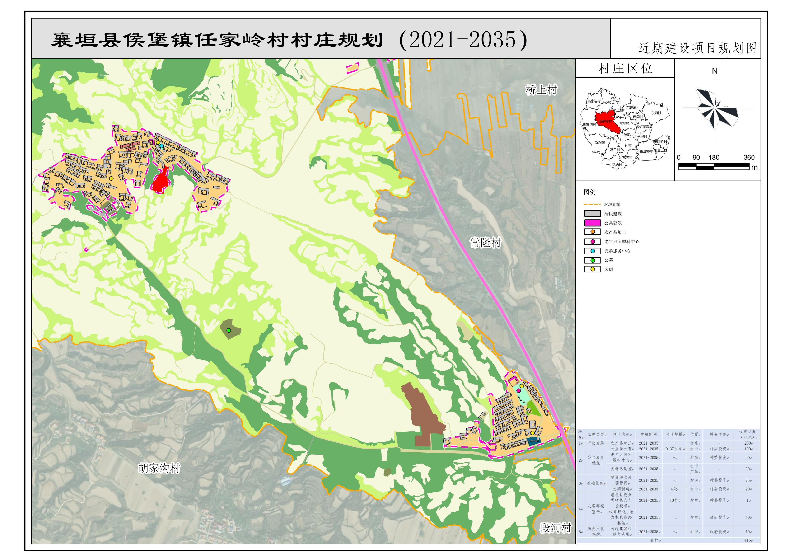

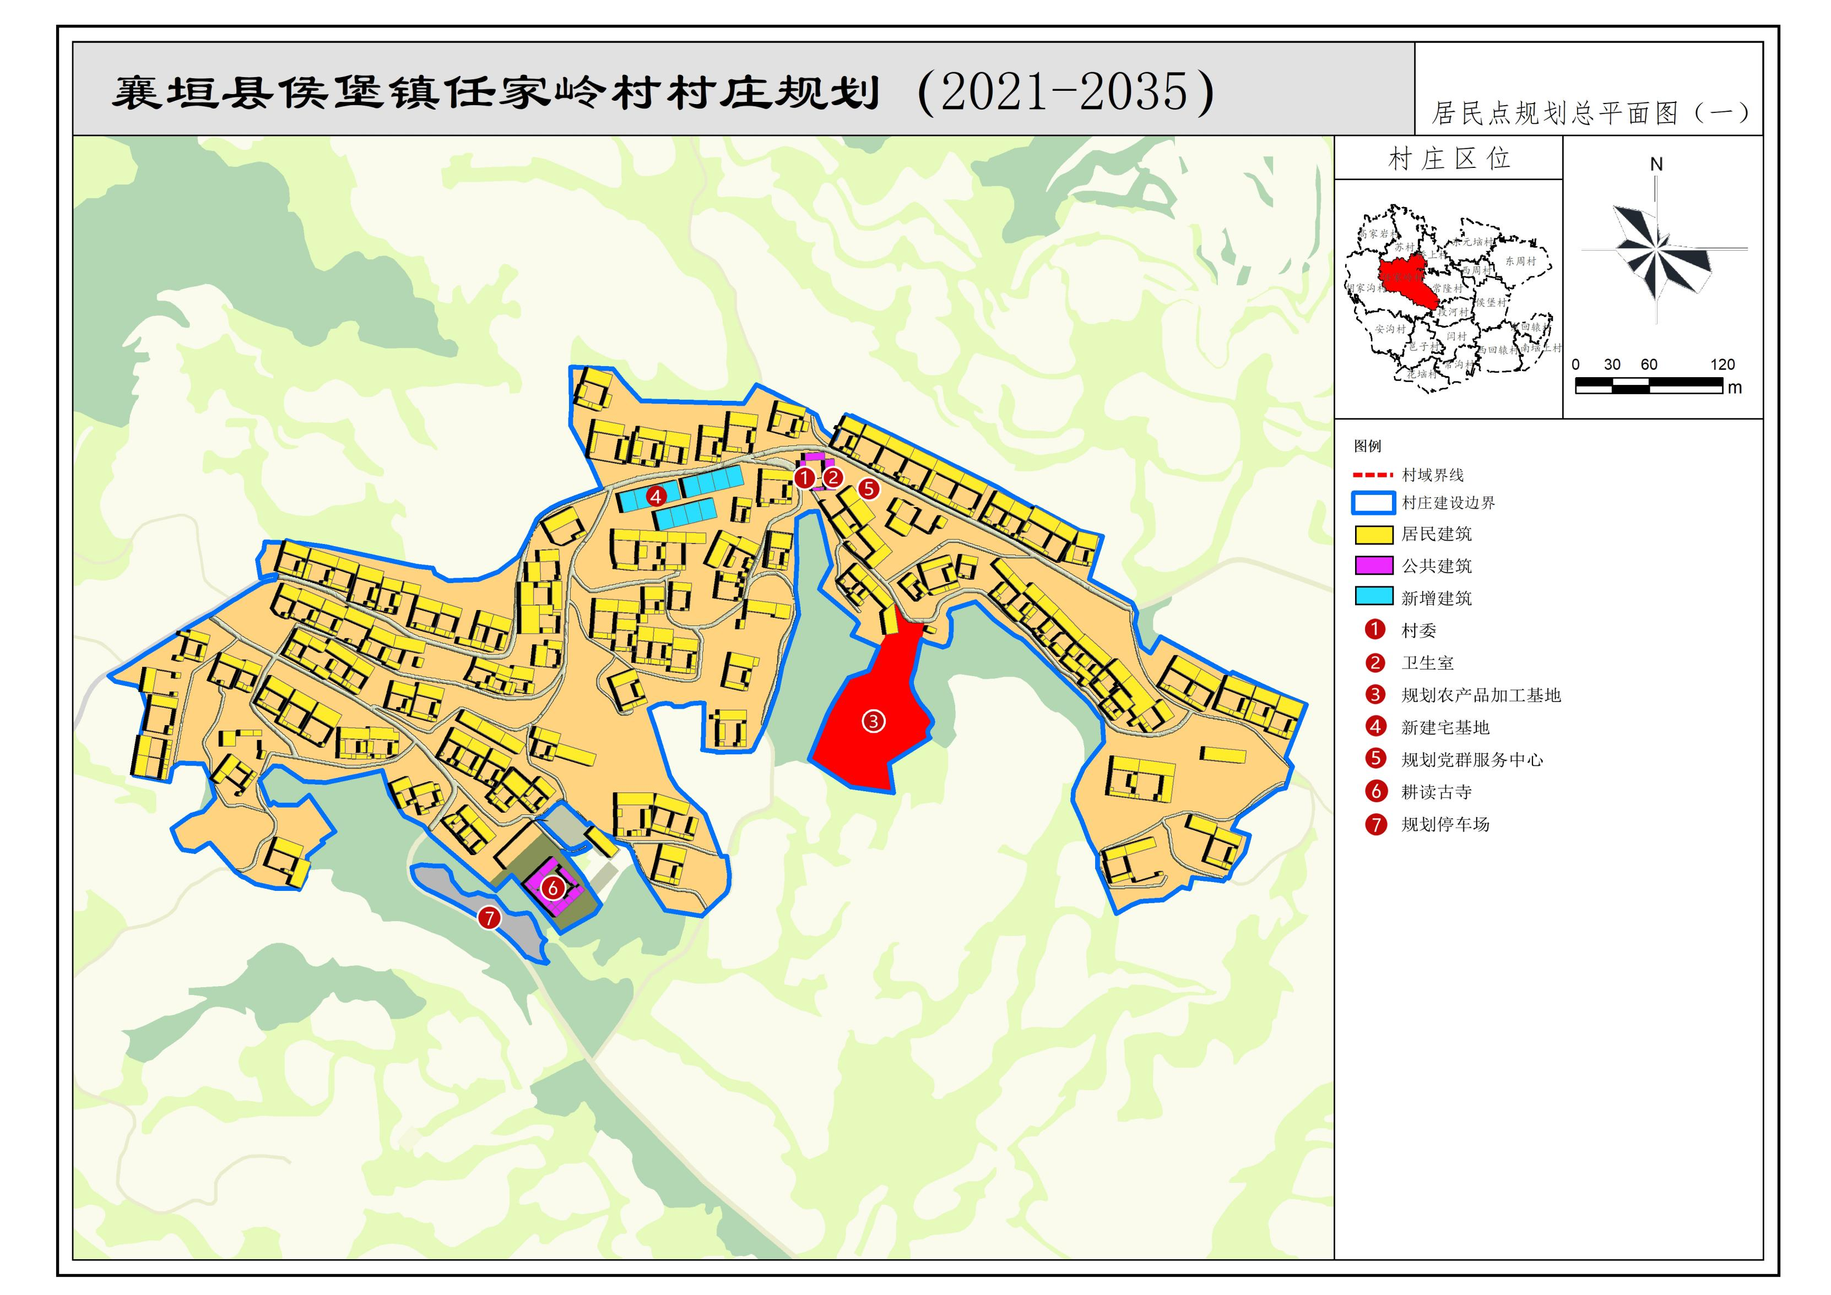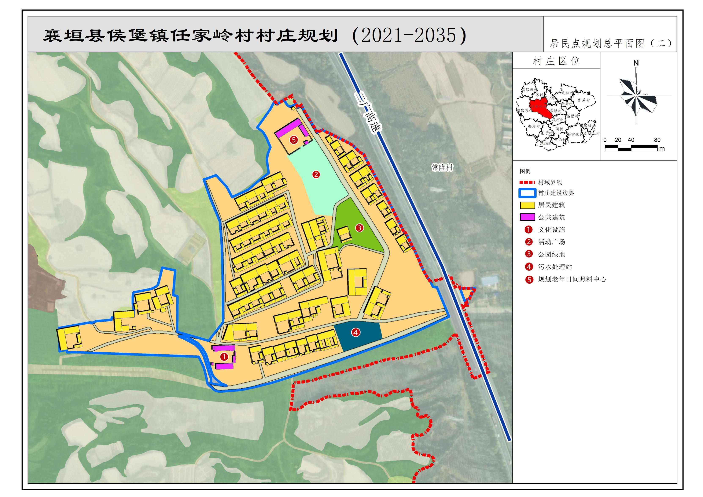

**村域国土空间用途结构调整表（单位：公顷）**

|  |  |  |  |  |  |  |  |  |
| --- | --- | --- | --- | --- | --- | --- | --- | --- |
| **地类** | | | | **规划基期面积（2020年）** | **规划期内变化情况** | | | **规划目标年面积（2035年）** |
| **增加值** | **减少值** | **净增加值** |
| 合计 | | | | 559.55 | 3.34 | 3.34 | 0.00 | 559.55 |
| 耕地 | | | | 295.14 | 0.37 | 0.00 | 0.37 | 295.51 |
| 园地 | | | | 0.00 | 0.00 | 0.00 | 0.00 | 0.00 |
| 林地 | | | | 99.19 | 1.03 | 0.00 | 1.03 | 100.21 |
| 草地 | | | | 113.67 | 0.11 | 0.59 | -0.49 | 113.18 |
| 湿地 | | | | 0.00 | 0.00 | 0.00 | 0.00 | 0.00 |
| 农业设施建设用地 | | 乡村道路用地（村庄外部） | | 6.62 | 0.01 | 0.00 | 0.01 | 6.63 |
| 种植设施建设用地 | | 0.41 | 0.00 | 0.00 | 0.00 | 0.41 |
| 养殖设施建设用地 | | 0.11 | 0.00 | 0.00 | 0.00 | 0.11 |
| 水产养殖设施建设用地 | | 0.00 | 0.00 | 0.00 | 0.00 | 0.00 |
| 城乡建设用地 | 小计 | | | 36.01 | 1.46 | 2.10 | -0.64 | 35.37 |
| 城镇 | | | 0.00 | 0.00 | 0.00 | 0.00 | 0.00 |
| 村庄 | | | 36.01 | 1.46 | 2.10 | -0.64 | 35.37 |
| 区域基础设施用地 | | | | 3.98 | 0.00 | 0.00 | 0.00 | 3.98 |
| 其他建设用地 | | 工矿用地 | 一类工业用地 | 0.00 | 0.00 | 0.00 | 0.00 | 0.00 |
| 二类工业用地 | 0.00 | 0.00 | 0.00 | 0.00 | 0.00 |
| 三类工业用地 | 0.00 | 0.00 | 0.00 | 0.00 | 0.00 |
| 采矿用地 | 3.61 | 0.00 | 0.41 | -0.41 | 3.19 |
| 仓储用地 | 一类物流仓储用地 | 0.00 | 0.00 | 0.00 | 0.00 | 0.00 |
| 二类物流仓储用地 | 0.00 | 0.00 | 0.00 | 0.00 | 0.00 |
| 三类物流仓储用地 | 0.00 | 0.00 | 0.00 | 0.00 | 0.00 |
| 储备库用地 | 0.00 | 0.00 | 0.00 | 0.00 | 0.00 |
| 其他用地 | | 0.82 | 0.37 | 0.23 | 0.14 | 0.96 |
| 其他土地 | | | | 0.00 | 0.00 | 0.00 | 0.00 | 0.00 |
| 陆地水域 | | | | 0.00 | 0.00 | 0.00 | 0.00 | 0.00 |